Пошаговая
инструкция подачи заявления о содействии в поиске подходящей работы

Для подачи заявления гражданину необходимо иметь доступ к компьютеру либо ноутбуку или смартфону с возможностью работы в сети Интернет, а также подтвержденную учетную запись на Едином портале государственных и муниципальных услуг (Госуслуги) (далее по тексту – Портал).
Шаг 1.
Зайдите на Единый портал государственных и муниципальных услуг (функций) по адресу: www.gosuslugi.ru.
На главной странице портала нажмите кнопку «Войти».
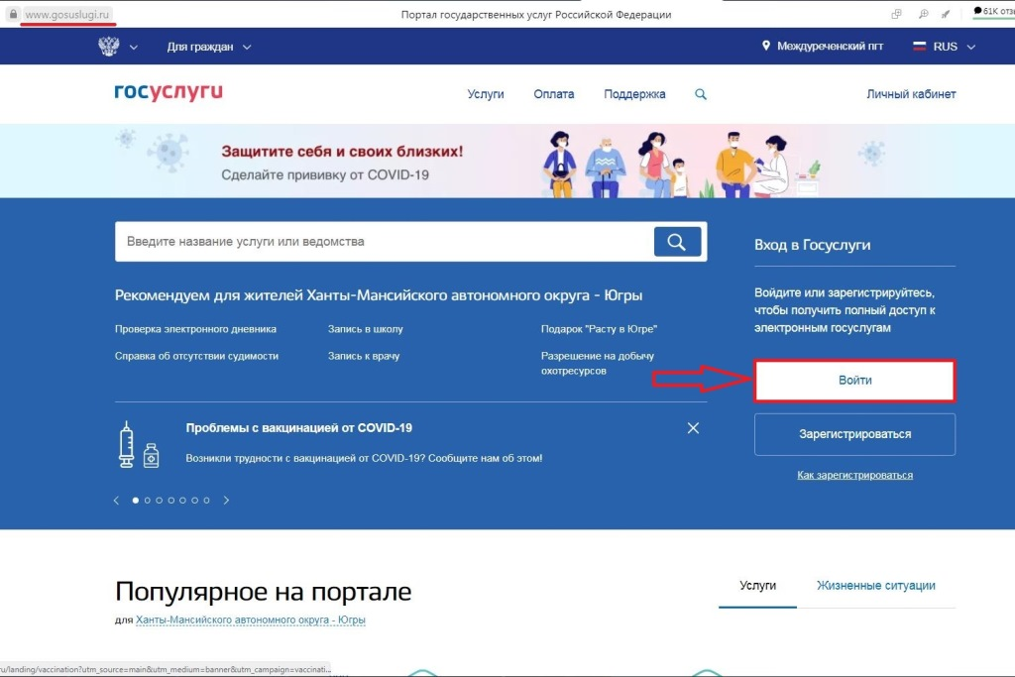

Шаг 2.
Авторизуйтесь на Портале с использованием логина и пароля подтвержденной учетной записи. Если у Вас нет подтвержденной учетной записи на портале «Госуслуги», ее необходимо создать (зарегистрироваться) и подтвердить в МФЦ, Пенсионном фонде, либо с использованием сервисов «СбербанкОнл@йн», «Почта банк», «Тинькофф банк».
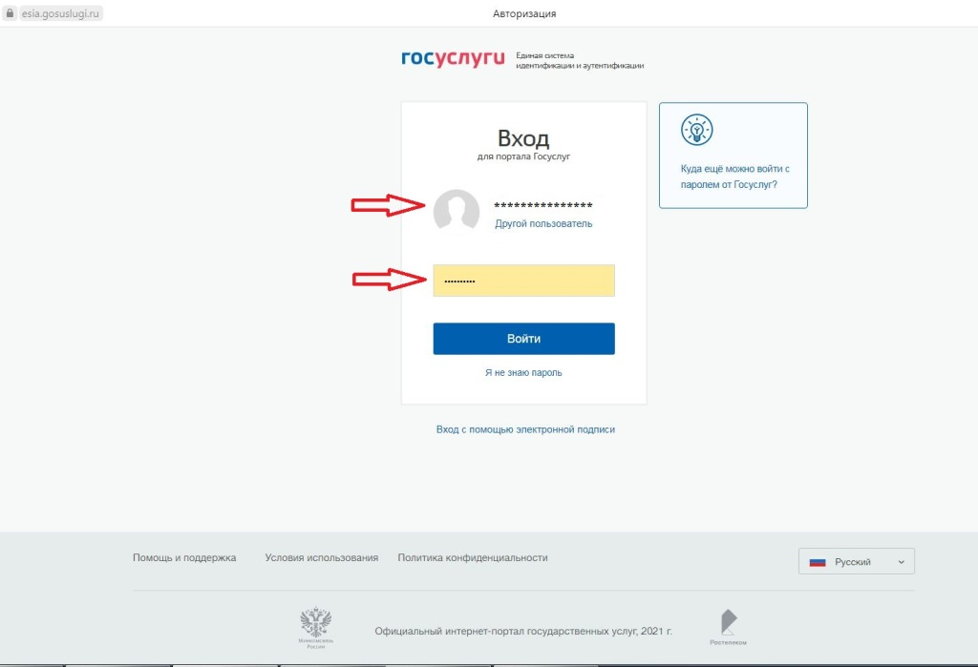

Шаг 3.
После авторизации на Портале, на главной странице в строке поиска наберите: «содействие гражданам в поиске подходящей работы». Из списка выберите соответствующее значение.
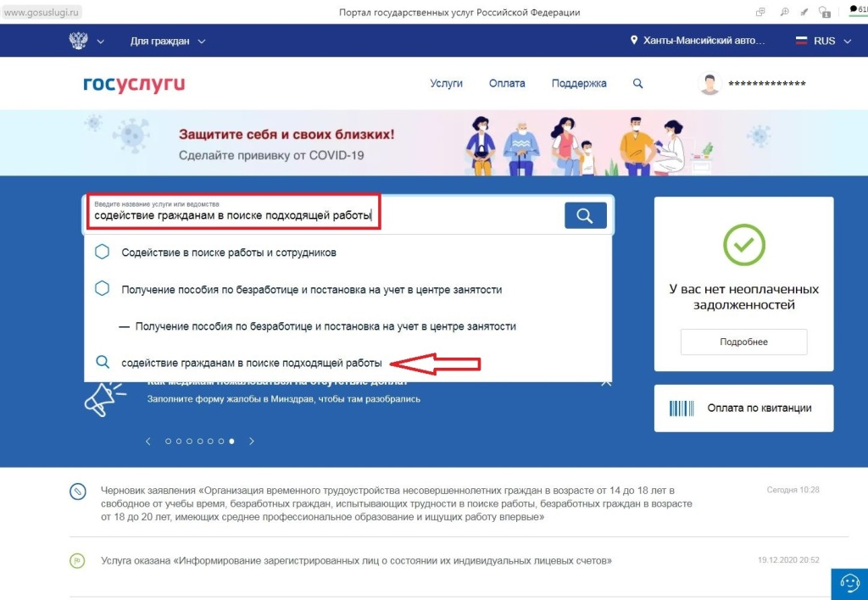
Шаг 4.
В результатах поиска выберите услугу «Содействие гражданам в поиске подходящей работы, а работодателям в подборе необходимых работников».
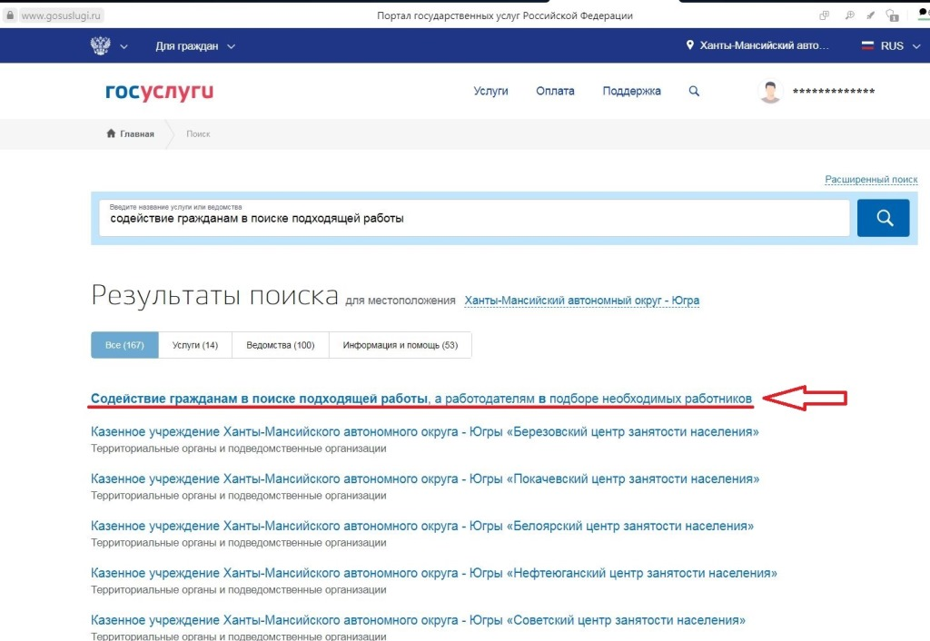
Далее перейдите по указанной ссылке.
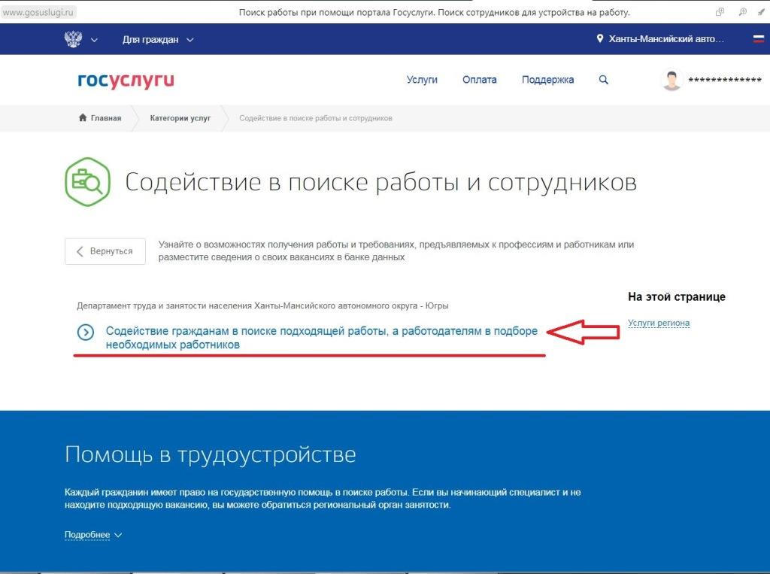
Далее перейдите по указанной ссылке.
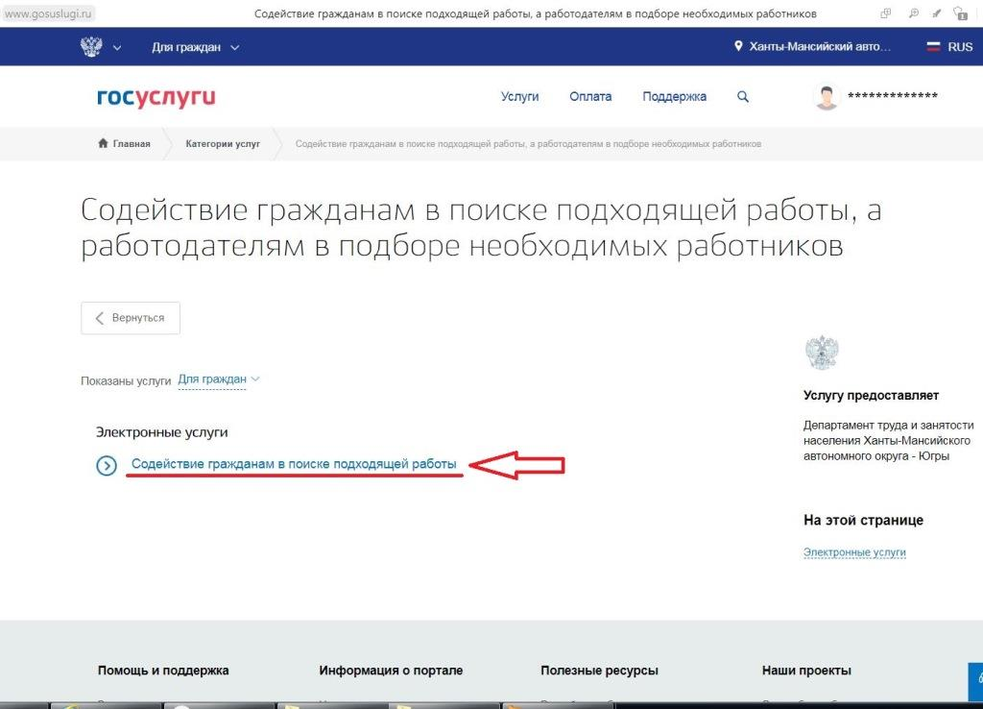

Шаг 5.
Нажмите на кнопку «Получить услугу».
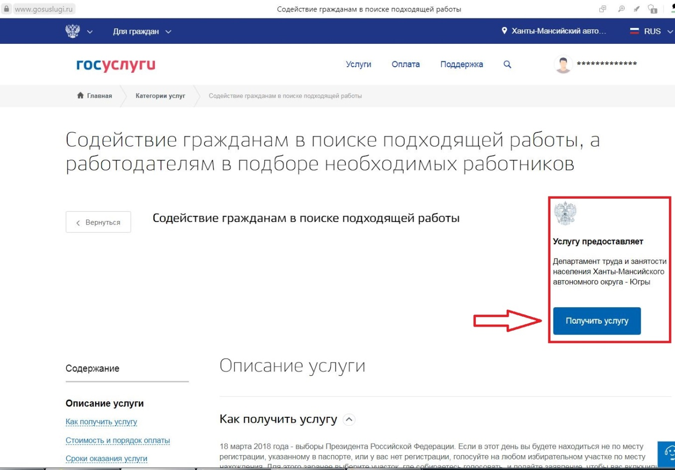
Шаг 6.
Заполните заявление. В пункте 1 «Сведения о заявителе» в поле «Выбор места получения услуги» выберите Междуреченский ЦЗН.
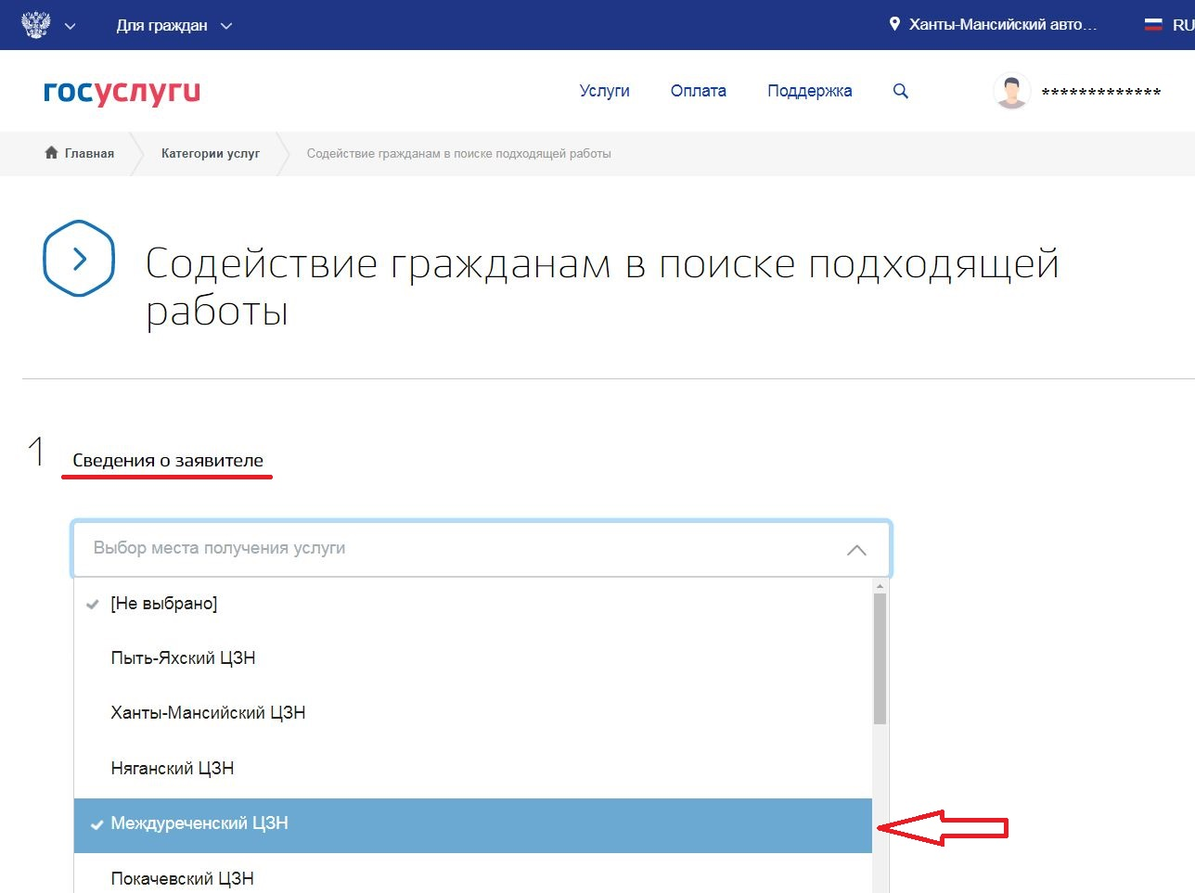

Заполните сведения об адресе фактического места жительства. Установите отметку, если адрес регистрации по месту жительства совпадает с адресом фактического места жительства.
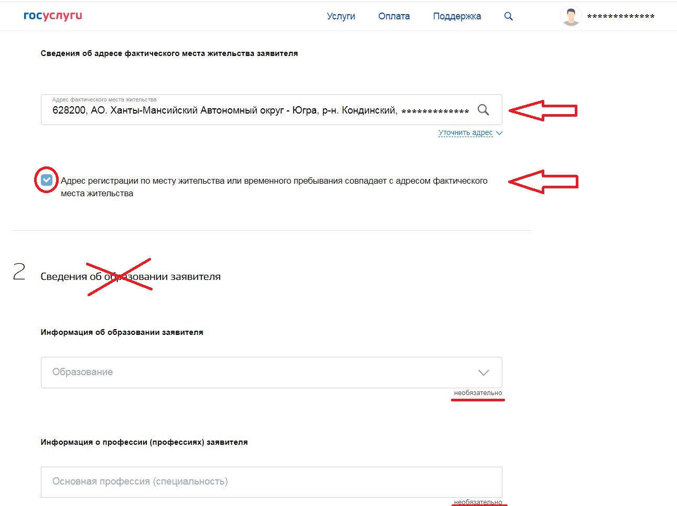

Установите отметку о согласии на передачу персональных данных.

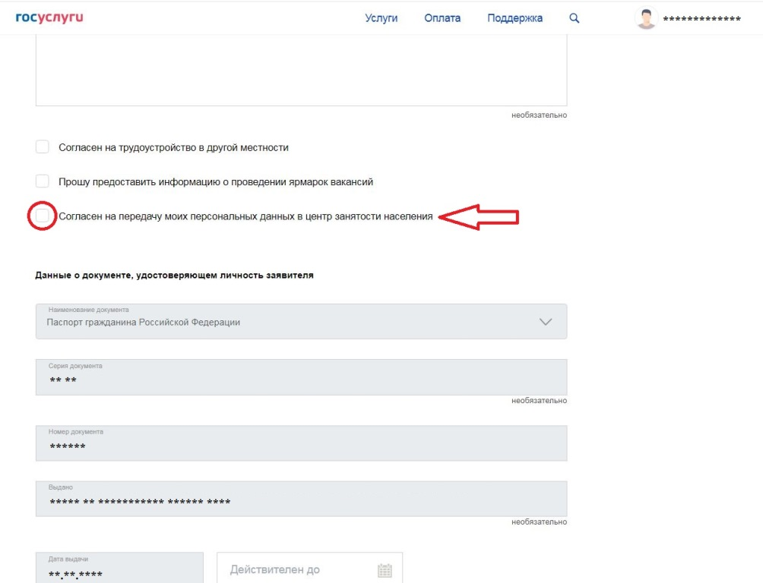
Нажмите кнопку «Подать заявление».
